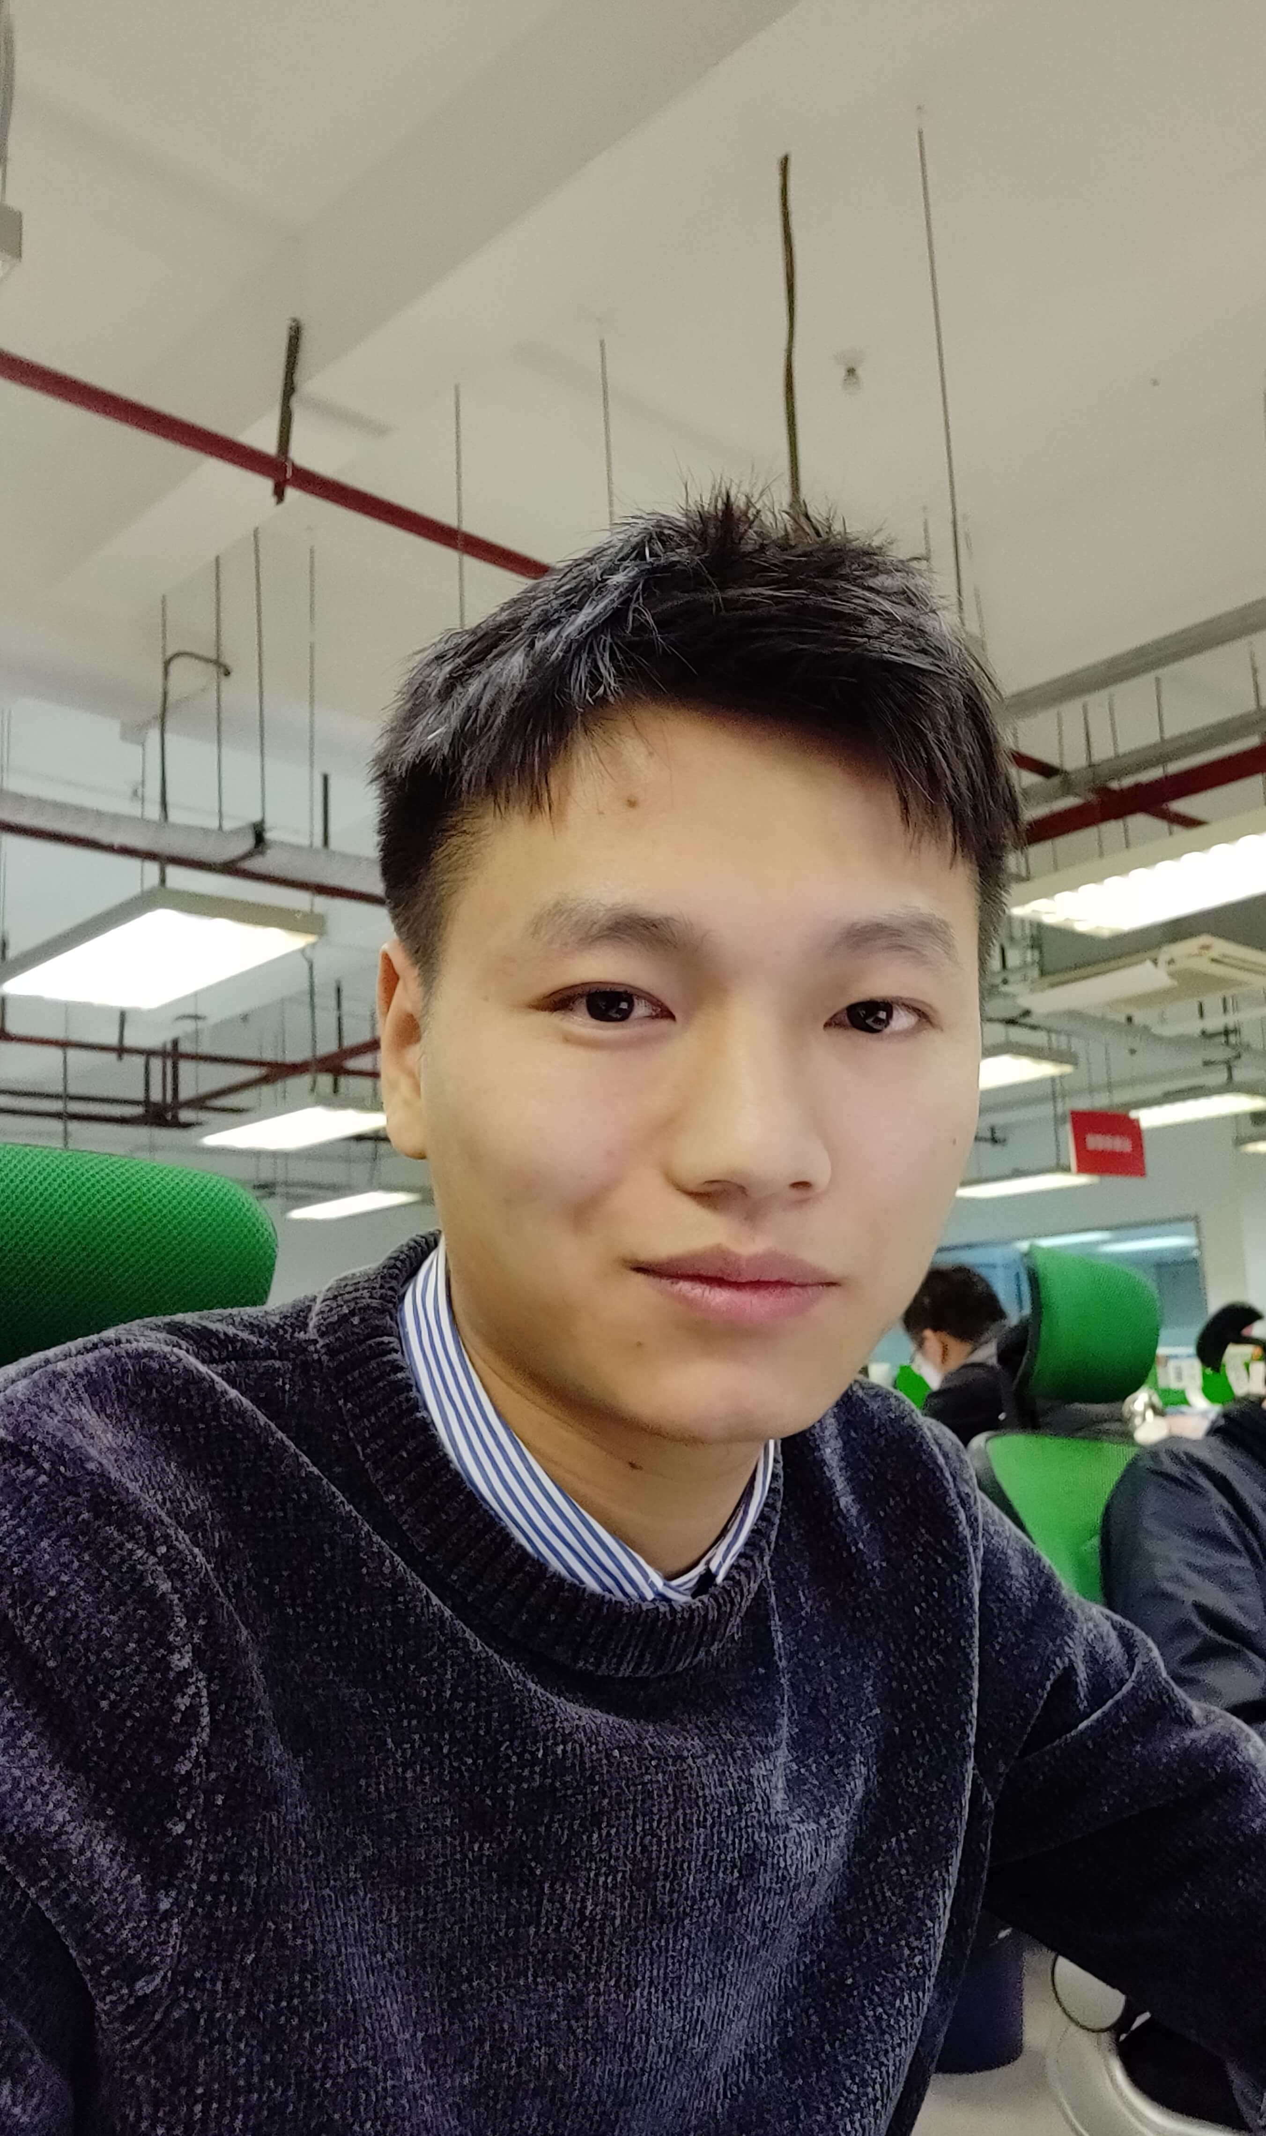
Byron 求职意向：Android工程师
生日：1992.10 专业：软件技术
手机：13661717489 邮箱：1581560231@qq.com
个人博客: https://fengxl28.github.io/ QQ：1581560231
自我评价
- 工作能力：Android工程师的工作经历，熟悉程序员的工作流程，主导完成多个项目需求分析及设计、
落地实施等，为企业经营效益创造新高点；学习能力优秀，可以根据公司需要，灵活转变
角色。
- 专业能力： 掌握MVP、Rxjava、Retrofit、Glide、Tinker、Hybrid等主流框架的搭建；可运用Robotium、
Jmeter独立完成自动化测试；熟谙Android Studio、IDEA、Navicat Premium等开发工
具及Leakcanary、Blockcanary、Chuck等调试工具的操作步骤；熟练掌握Git、Svn等
版本管理 软件的应用。
- 综合能力：优秀的团队合作者，良好的推动与执行能力，逻辑思维清晰，口头表达能力良好；极强的
敬业精神，属于应用型人才，较强抗压能力。
- 个人品质：热爱运动，身体素质良好；不断更迭专业知识，逻辑思维能力强，短时间适应新环境。
项目经历
2018.05-至今 美易点 (餐饮系统)
- 项目描述：系统为主副机站点多机联合工作，为餐厅实现点餐、收款、报表、员工管理等一体化软件。
- 项目背景：由于业务迭代速度加快，单个进程跑多个核心业务已不适用,需要将总业务量分摊到各自业
务进程，减少单进程压力和单个崩溃对整个应用的影响。
- 项目职责：负责将单进程应用升级为多进程应用
- 运用技术：多进程应用、进程间通信、 binder、进程保活。
项目过程：
- 4个进程，核心业务放在一个进程（业务中心）、面向用户的主进程、调起打印的打印进程、监控进程。
- 以Service为载体manifest 配置android:process
- 进程间通信：业务中心进程不光要服务于本台设备还要服务其它站点机器，所以采用socket长连接 ， 然后其它进程间用Android的binder机制的实现AIDL。
- 进程保活：使用了多个进程互拉、注册BroadcastReceiver保活（餐饮机器Android5.0）
2017.01-2018.05 美收银 (开店)
- 项目描述：店铺管理APP，支持微信、支付宝支付，门店管理、订单报表等。
- 项目背景：hybrid试点在我们组，后面需要推广到其它组，对基础库构建和文档有一定要求。
- 项目职责：负责Android端的hybrid基础搭建和接入。
- 运用技术：hybrid、交互协议。
- 项目背景：建立library项目，打成aar包传到公司maven服务器上，gradle引用。
项目过程：
- 配合H5和iOS制定交互规则，native页面的跳转执行由h5接管，native提供给H5方法调用本地服务（打开相机、调起支付等） 。
通信规则：
- 页面跳转通过拦截shouldOverrideUrlLoading方法，根据协议解析链接 。
- h5调用Android方法通过WebView的addJavascriptInterface注册java对象。
- Android调用JS代码Android 4.4前用loadUrl 4.4后用evaluateJavascrip等。
2016.06-2017.01 全能POS (支付)
- 项目描述：收银APP，支持银行卡、微信、支付宝支付，会员等。
- 项目背景：接手项目的时候，为单个主Module结构。因其它业务线也需要使用支付或者会员
模块，这时候原有结构已经不支持了，避免重复开发急需拆分。
- 项目职责：负责对整个项目重构组件化。
- 运营技术：组件化、submodule
项目过程：
- 按照业务需求，将项目拆分为三层，提供服务。
- 第一层为外壳层，根据项目通过submodule 引进业务.
- 第二层为业务层，从原有分业务拆出来，建立单独git仓库单独开发，这里通过submodule 方式为上层提供业务支持。
- 第三层为跟业务无关的基础工具架构层，为整个项目提供gradle引用。
2015.06-2016.06 微阵（购物）
- 项目描述：微商APP，支持在线购物，和等级划分等。
- 项目职责：负责Android端的开发。
- 运用技术：基础库使用。
- 项目过程：配合公司业务需要，临时紧急组成Android两人开发小分队，因有前面实习项目的积累和
提前的技术点调研，很快搭建一套实用的技术框架，配合产品后段开发视觉成员，团队用
时2个月顺利上线，为公司节约了时间、成本支出。
- 项目成果: 上线后应用稳定并且反馈良好，日交易额达到30万左右，得到了领导的肯定和奖励。
2014.11-2015.06 加族（自媒体实习项目）
- 项目描述：自媒体APP，类似长微博。支持制作自定义长微博，和分享微信等。
- 项目职责：负责Android端的实习开发。
- 运用技术：android-async-http 、Picasso。
项目过程：
- 参与开发的第一次商业项目，由一个Android开发多年经验的资深工程师带队开发，参与基础的UI框架选型，网络框架构建，和数据交互处理等。
- 项目开发完后，独自维护和后期业务升级更新，需要在短时间内掌握前辈留下的技术知识。

工作经历
2016.06-至今 美味不用等 工程师
- 参与公司项目，负责关键功能模块的代码实现，系统开发测试、部署和集成，确保研发软件的安全、质量和性能，解决开发过程中的技术问题，把控项目整体进度。
- 根据用户需求，完成项目系统设计并与团队共同完成软件的程序开发工作，修改维护过程中的Bug。
- 负责院内网络终端设备、终端外设和网络线路的日常维护和管理，保障网络信息畅通。
- 工作业绩：参与公司多个项目，实现项目各项需求，搭建完成项目架构，同时完成测试与优化迭代。
2014.11-2016.06 快CTO 工程师
- 定位产品性能需求和系统需求，提出构思新颖、有高度吸引力的方案设计，撰写Wiki文档。
- 完成服务端程序开发、数据库结构设计和搭建，后台画面、功能接口编写，参与关键技术难点攻克。
- 负责网站及后台系统的日常开发，处理日常服务器及数据的维护工作。
- 工作成绩：任职期间，参与多次项目开发，掌握工程师基本技能。
教育背景
2012.09-2015.06 上海行健学院 软件技术

